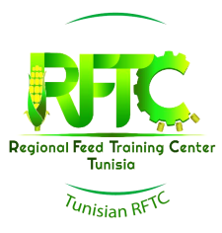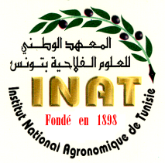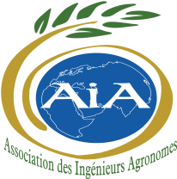
Innovation en Nutrition Animale : Fondamentaux et Nouvelles techniques (INRA, 2019)

Programme de la formation en ligne
Contexte
L'alimentation animale est une composante essentielle de l'élevage, elle est en interaction avec l'environnement, et connait une évolution permanente. La compréhension des fondements de cette discipline et la maîtrise des innovations scientifiques et techniques sont nécessaires pour optimiser les systèmes d’alimentation.
Dans ce cadre, le Centre Régional de formation en fabrication des aliments composés en collaboration avec l’Association des Ingénieurs Agronomes organise une session de formation en ligne en Nutrition Animale du 03 au 05 Mars 2021

Formateurs : Pr. Taha NAJAR, Dr. Imene BELHADJ SLIMEN
Information et Inscription: Mail : aia.formations.tn@gmail.com
Frais de participation : 250 DT (environ 75 Euro)
Programme (Horaire GMT+1)
- 03 Mars 2021
- 9h-10h30 : Présentation du programme, Introduction
- 10h 45 -12h15 : Evolution des méthodes d’étude des réponses des animaux
- Pause Déjeuner
- 13h30 – 15h : Besoins et apport énergétiques des animaux, Prise en compte des interactions digestives
- 15h15- 16h30 : Ingestion et Consommation alimentaire

- 04 Mars 2021
- 9h-10h30 : Importance du transit digestif
- 10h45 -12h15 : Systèmes d’alimentation protéique
Pause Déjeuner
- 13h30 -15h : Méthodes d’analyse et de prévision de la valeur nutritive des aliments
- 15h15 -16h30 : Valorisations et applications

- 05 Mars 2021
- 9h-10h30 : Pratiques de Rationnement
- Clôture

